**Série des exercices (la génétique mendélienne)**

**Exercice 1 :**

Chez Drosophila, le gauchement des ailes vers le haut est provoqué par l’action d’un gène G. On croise un mâle G avec une femelle G et en F1 on compte 207 mouches présentant le phénotype G et 101 mouches normales. **Interprétez** ces résultats.

**Exercice 2 :**

On isole deux races pures de drosophiles, l’une aux ailes longues et corps noir, l’autre aux ailes vestigiales et corps gris. Les individus F1 ont tous des ailes longues et un corps gris.

Ils donnent, par croisement entre eux, une génération F2 qui comporte :

1178 mouches aux ailes longues et corps gris;

578 mouches aux ailes longues et corps noir;

592 mouches aux ailes vestigiales et corps gris ;

**Interprétez** ces résultats.

**Exercice 3 :**

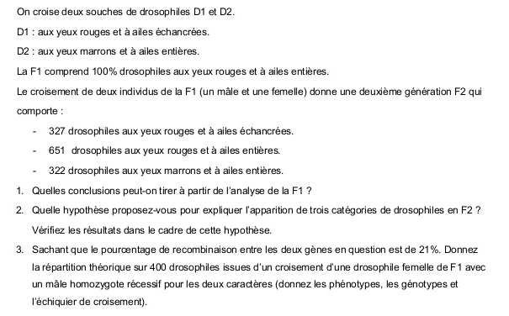

**Exercice 4 :**

Croisons des drosophiles sauvages mâles (ailes longues, yeux rouges) de race pure avec des drosophiles femelles aux ailes atrophiées (mutation vestigial: vg) et aux yeux bruns (mutation brown : bw). Les descendants de 1ère génération (F1) sont tous de type sauvage.

Croisons des mâles de F1 avec des femelles aux ailes vestigiales et aux yeux bruns. Nous obtenons deux sortes de mouches :

• 495 drosophiles de type sauvage,

• 508 drosophiles aux ailes vestigiales et aux yeux bruns.

Croisons des femelles de F1 avec des mâles aux ailes vestigiales et aux yeux bruns. Nous obtenons quatre sortes de mouches :

• 712 drosophiles de type sauvage,

• 298 drosophiles aux ailes longues et aux yeux bruns,

• 300 drosophiles aux ailes vestigiales et aux yeux normaux,

• 669 drosophiles aux ailes vestigiales et aux yeux bruns.

1- **Interprétez** ces résultats

2- **Expliquer** quelle serait la descendance obtenue en croisant entre eux des mâles et des femelles de F1.

**Exercice 5**

Dans le cadre de l’étude de la transmission de certains caractères héréditaires, on propose les données suivantes :

On suit la transmission de deux caractères, la taille de poil et la couleur des yeux, chez drosophiles, en réalisant le croisement suivent :

Entre des drosophiles des phénotypes mutés (poil de petite taille et yeux violets[s,m]). Voilà les résultats obtenu :

4/16 drosophiles aux poils de petite taille et yeux violets

2/16 drosophiles aux poils de petite taille et yeux normaux (m+)

2/16 drosophiles aux poils normaux (s+) et yeux violets

1/16 drosophiles aux poils normaux et yeux normaux

Sachant que les deux gènes portes par deux chromosomes différents et non sexuels.

**Expliquez** les résultats du croisement, et **donnez** les fréquences théoriques des phénotypes en vous **aidant** d’un échiquier de croisement, et puis **comparez** les fréquences théoriques et fréquences expérimentales.

**Exercice 6**

A l’aide des résultats du croisement n°1, **déduisez**, en **justifiant** votre réponse, comment se transmettent les caractères étudiés.

**Donnez** les génotypes des parents des croisements 2, 3, 4, 5, 6 et7.

|  |  |  |  |  |  |  |
| --- | --- | --- | --- | --- | --- | --- |
| Croisement | Parent 1 | Parent 2 | La descendance | | | |
| NC | Nc | nC | nc |
| 1 | **NC** | **NC** | **89** | **31** | **29** | **11** |
| 2 | **NC** | **Nc** | **18** | **19** | **0** | **0** |
| 3 | **NC** | **nC** | **20** | **0** | **21** | **0** |
| 4 | **nC** | **nC** | **0** | **0** | **28** | **9** |
| 5 | **Nc** | **Nc** | **0** | **32** | **0** | **11** |
| 6 | **NC** | **NC** | **46** | **16** | **0** | **0** |
| 7 | **NC** | **Nc** | **30** | **31** | **9** | **11** |